МИНИСТЕРСТВО ОБРАЗОВАНИЯ РЕСПУБЛИКИ БЕЛАРУСЬ
Учреждение образования
«Гродненский государственный университет имени Янки Купалы»
Факультет математики и информатики
Кафедра современных технологий программирования

Отчёт по лабораторной работе № 3
Комплексная диагностика аппаратного обеспечения с применением специализированного ПО

Дикевич Егор Александрович
СДП-ПИ-261

Комплексная диагностика аппаратного обеспечения

Гродно 2026

СОДЕРЖАНИЕ
1 ЦЕЛЬ РАБОТЫ 3
2 ОБОРУДОВАНИЕ И ПРОГРАММНОЕ ОБЕСПЕЧЕНИЕ 3
3 ХОД ВЫПОЛНЕНИЯ РАБОТЫ 3
3.1 Теоретический блок 3
3.2 Аппаратные характеристики 4
3.3 Мониторинг датчиков 5
3.4 Аудит автозагрузки 6
3.5 Парсинг данных 6
4 ВЫВОДЫ 7

1 ЦЕЛЬ РАБОТЫ
Освоение методов глубокой программной диагностики компонентов ПК, изучение функциональности сторонних диагностических комплексов, проведение мониторинга температурных показателей, аудит программной среды и автоматизированная генерация профильных отчетов.

2 ОБОРУДОВАНИЕ И ПРОГРАММНОЕ ОБЕСПЕЧЕНИЕ
- Ноутбук ASUS TUF Gaming F16 FX607VJB_FX607VJB (процессор Intel 5 210H на 2.20 ГГц).
- ОС Windows 11 (архитектура x86_64).
- Стороннее диагностическое ПО AIDA64 Extreme для Windows.

3 ХОД ВЫПОЛНЕНИЯ РАБОТЫ

3.1 Теоретический блок
Шаг № 1. Развертывание диагностической среды
Принципиальная разница между встроенными утилитами и сторонними комплексами:
- Штатные утилиты (msinfo32, Диспетчер задач): являются высокоуровневым программным слоем. Они отображают только ту информацию об оборудовании, которую операционная система уже успела стандартизировать и пропустить через установленные драйверы. Они берут данные из реестра и стандартных API Windows.
- Сторонние диагностические комплексы (AIDA64, HWMonitor): работают на низком аппаратном уровне (HAL — Hardware Abstraction Layer). При запуске от имени администратора они устанавливают собственный временный драйвер низкого уровня. Этот драйвер опрашивает контроллеры материнской платы, чипсет и внутренние регистры процессора напрямую в обход стандартных механизмов ОС.

Почему сервисным инженерам часто недостаточно штатных средств ОС:
- Отсутствие доступа к датчикам: штатные средства не умеют считывать телеметрию в реальном времени. Инженер не увидит через msinfo32 точный вольтаж на линиях блока питания, обороты конкретного кулера или температуру хот-спота (Hotspot) видеокарты.
- Неизвестность при отсутствии драйверов: если устройство повреждено или для него нет драйвера, ОС Windows покажет лишь «Неизвестное устройство». Программы уровня AIDA64, используя собственную встроенную базу оборудования, часто могут определить модель чипа даже без установленных драйверов в ОС.
- Отсутствие инструментов стресс-тестирования: штатные утилиты могут констатировать сбой, но не способны искусственно воссоздать максимальную нагрузку (комбинированный стресс-тест CPU, FPU, Cache, RAM), чтобы проверить стабильность системы охлаждения и цепей питания (VRM) под нагрузкой.
Шаг № 4. Инвентаризация программной среды и лицензий
Зачем инженеру по аппаратному обеспечению проверять список софта и лицензии:
- Выявление скрытой фоновой нагрузки (Перегрев и разряд): часто «железо» считают неисправным из-за высоких температур или быстрой разрядки батареи. Однако причиной может быть вредоносное ПО (скрытые майнеры), конфликтующие антивирусы или некорректно работающий софт в автозагрузке. Проверка списка установленных программ позволяет обнаружить утилиты, которые непрерывно загружают процессор и видеокарту на 100%.
- Поиск конфликтов низкоуровневого ПО: программы для управления подсветкой, разгона (MSI Afterburner) или виртуализации (Docker, VirtualBox) устанавливают собственные драйверы аппаратного уровня. Они могут конфликтовать между собой, вызывая критические ошибки, зависания и синие экраны смерти (BSOD), которые легко спутать с аппаратной поломкой ОЗУ или процессора.
- Проверка подлинности ОС и обновлений: отсутствие активной лицензии Windows часто блокирует получение важных системных обновлений и официальных исправлений безопасности. Устаревшие версии ОС могут некорректно распределять задачи между энергоэффективными и производительными ядрами современных процессоров (таких как ваш Intel Raptor Lake), что приводит к падению производительности на аппаратном уровне.

3.2 Аппаратные характеристики
Шаг № 2. Инвентаризация аппаратного обеспечения (Системная плата и чипсет)
- Точное наименование системной платы: ASUSTeK COMPUTER INC. FX607VJB;
- Модель чипсета: Intel Raptor Lake-H IMC;
- Максимальный объём оперативной памяти: 64 ГБ.

3.3 Мониторинг датчиков
Шаг № 3. Мониторинг аппаратных термодатчиков в режиме реального времени

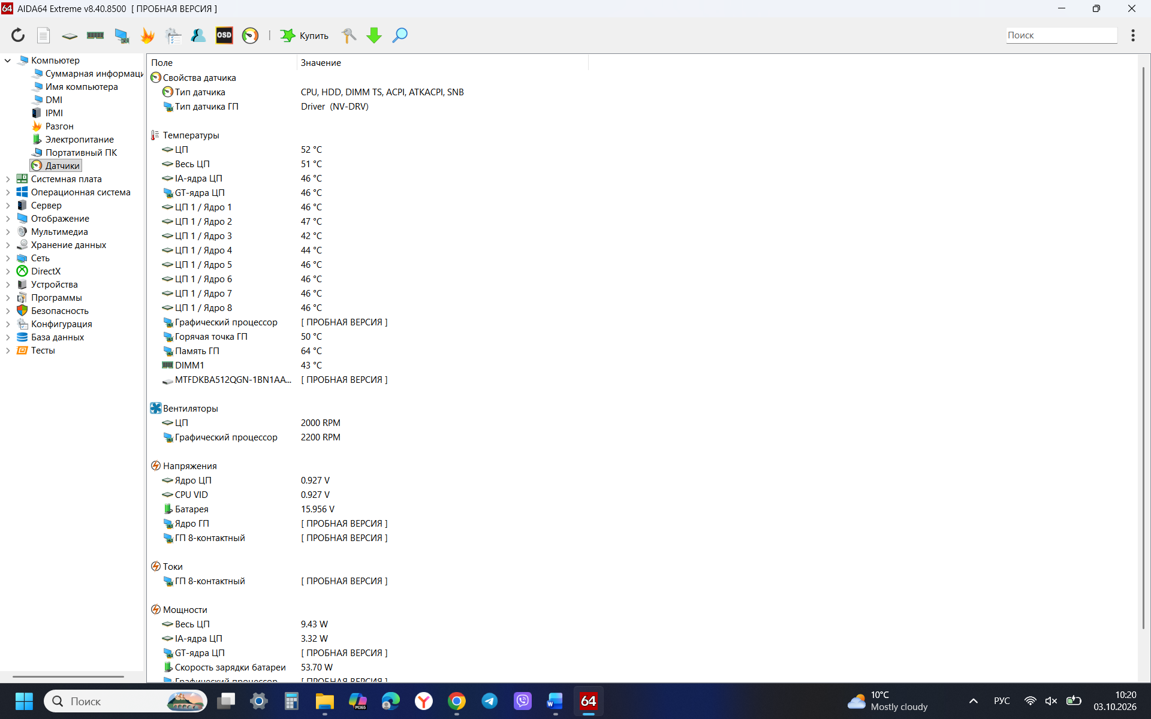

Показания температурных датчиков в режиме простоя:
- Центральный процессор (CPU):
  - Значение ЦП: 52 °C;
  - Общая температура кристалла (Весь ЦП): 51 °C;
  - Температуры отдельных вычислительных ядер колеблются в диапазоне от 42 °C (Ядро 3) до 47 °C (Ядро 2).
- Системная плата / Чипсет: в текущей конфигурации датчик чипсета скрыт из-за ограничений пробной версии утилиты. Однако температура оперативной памяти (DIMM1) зафиксирована на отметке 43 °C;
- Накопитель (SSD): Датчик температуры твердотельного диска Micron скрыт заглушкой [ПРОБНАЯ ВЕРСИЯ].

Самый горячий компонент:
На основании полученной телеметрии самым горячим компонентом персонального компьютера в режиме простоя является память графического процессора (Память ГП), температура которой составляет 64 °C. На втором месте находится ЦП, нагретый до 52 °C.

3.4 Аудит автозагрузки
Шаг № 5. Диагностика раздела автозагрузки (Startup)
Сторонние программы в автозагрузке:
- Discord;
- Steam;
- Viber.

Пошаговый алгоритм безопасного отключения приложений встроенными средствами Windows:
- Открытие Диспетчера задач: нажмите комбинацию клавиш Ctrl + Shift + Esc (или кликните правой кнопкой мыши по кнопке «Пуск» и выберите пункт «Диспетчер задач»).
- Переход в нужный раздел: в левом боковом меню открывшегося окна выберите вкладку «Автозагрузка приложений» (иконка в виде спидометра или датчика).
- Анализ влияния: внимательно изучите столбец «Влияние на запуск». Приложения со статусом «Высокое» сильнее всего замедляют старт операционной системы.
- Отключение элемента: найдите стороннее приложение, которое хотите убрать из автозапуска (например, Steam или Discord), кликните по нему правой кнопкой мыши и в контекстном меню выберите пункт «Отключить».
- Проверка результата: убедитесь, что состояние программы в столбце «Состояние» изменилось на «Отключено». Изменения вступят в силу при следующем перезапуске компьютера, при этом сама программа останется на диске и её можно будет запустить вручную в любой момент через ярлык.

3.5 Парсинг данных
Шаги № 6 и 7. Парсинг (анализ) сгенерированного отчета
- Текущее напряжение ядра ЦП: 1.1 В;
- Степпинг (ревизия) кристалла центрального процессора: J0;
- Точная версия графического драйвера: 32.0.101.7076.

4 ВЫВОДЫ
В ходе выполнения лабораторной работы были освоены практические навыки комплексной диагностики аппаратного и программного обеспечения ПК с использованием специализированного диагностического ПО AIDA64 Extreme.
- Анализ функционала специализированного ПО: изучена принципиальная разница между встроенными средствами ОС (работающими через стандартные API) и специализированными комплексами (AIDA64). Установлено, что специализированное ПО взаимодействует с ПК на низком аппаратном уровне, что позволяет считывать телеметрию с датчиков в реальном времени и идентифицировать компоненты даже при отсутствии установленных драйверов в ОС.
- Инвентаризация системной платы и процессора: с помощью AIDA64 определены аппаратные параметры платформы ноутбука: модель системной платы, чипсет Intel Raptor Lake-H IMC, степпинг кристалла процессора (J0) и текущее напряжение ядра (1.1 В). Максимально поддерживаемый объём ОЗУ для данной конфигурации составляет 64 ГБ.
- Мониторинг температурных показателей: проведён анализ температурного режима компонентов в состоянии простоя. Самым горячим узлом оказалась память графического процессора (64 °C), на втором месте — центральный процессор (52 °C, при разбросе температур по ядрам от 42 °C до 47 °C). Температура модуля ОЗУ зафиксирована на уровне 43 °C. Также сняты показания скорости вращения вентиляторов кулеров (2000 RPM для ЦП и 2200 RPM для ГП).
- Аудит программного окружения и автозагрузки: обоснована необходимость проверки программной среды для исключения скрытых фоновых нагрузок и конфликтов низкоуровневых драйверов. В списке автозапуска выведены сторонние приложения (Discord, Steam, Viber) и освоен пошаговый алгоритм их безопасного отключения через «Диспетчер задач» Windows для оптимизации времени загрузки и ресурсов ОС.
- Парсинг и отчётность: освоен метод получения и парсинга отчётов, позволяющий быстро извлекать точные технические данные (версию графического драйвера, напряжение и параметры ревизии кремниевого кристалла) без необходимости физического разбора устройства.

